1. feladat: Szmogriadó (24 pont)
A városban naponta mérik a levegő szennyezettségét (szénmonoxid-tartalmát a határérték százalékában). A mérőműszer időnként elromlik, és ilyenkor 0 százalékot mér, mindaddig, amíg meg nem javítják (javítás után újra 0%-nál többet mér). Szmogriadót akkor rendelnek el, amikor a szennyezettség 100% fölé emelkedik, s a szmogriadó mindaddig tart, amíg újra 100% alatt nem lesz a szennyezettség.
Írj programot (SZMOG.PAS, SZMOG.C, …), amely beolvassa napok számát (1≤N≤100) és az egyes napokon mért szennyezettséget (0≤szennyezettség≤500), majd megadja
A. a legszennyezettebb napot;
B. a mérés közbeni javítások számát;
C. azon napokat, amikor szmogriadót kellett elrendelni!
Példa:
Bemenet: Kimenet:
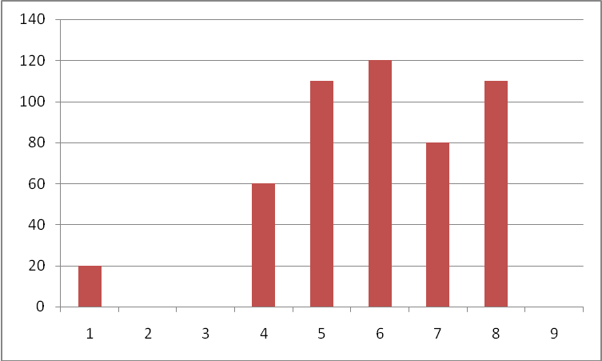
Napok száma?9 Legszennyezettebb nap: 6
1. nap?20 Javítások száma: 1
2. nap?0 Szmogriadók száma: 2
3. nap?0 Szmogriadók napjai: 5 8
4. nap?60
5. nap?110
6. nap?120
7. nap?80
8. nap?110
9. nap?0
Értékelés:
1 nap, nincs se riadó, se javítás (N=1; (10) ⇒ A=1, B=0; C=0) 1+0+0+0 pont
Több nap, nincs se riadó, se javítás (N=3; (10,20,10) ⇒ A=2, B=0; C=0) 1+0+0+0 pont
Elromlott, de nem javítják (N=3; (10,20,0) ⇒ A=2, B=0; C=0) 1+1+0+0 pont
Szennyezett, de nincs riadó (N=3; (100,120,110) ⇒ A=2, B=0; C=0) 1+1+1+1 pont
1-napos riadó és javítás (N=4; (10,120,0,10) ⇒ A=2, B=1; C=1, (2)) 1+1+1+1 pont
Több-napos riadó és javítás (N=6; (10,120,110,0,0,10) ⇒ A=2, B=1; C=1, (2)) 1+1+1+1 pont
Több riadó és javítás (N=6; (10,120,0,110,0,10) ⇒ A=2, B=2; C=2, (2 4)) 1+1+1+1 pont
Általános eset (N=8; (10,120,110,0,0,130,0,10) ⇒ A=6, B=2; C=2, (2 6)) 1+1+1+1 pont
2. feladat: Nevek (24 pont)
Írj programot (NEVEK.PAS, NEVEK.C, …), amely beolvassa N (1≤N≤20) ember keresztnevét, majd a képernyő K (1≤K≤10) sorába hasábokba rendezve írja ki őket (azaz a K+1. névre kezdje el a második hasábot). Minden hasáb szélessége a benne levő leghosszabb keresztnév hossza legyen, s a hasábok között egyetlen szóköz legyen elválasztásra! Az N név biztosan elfér a képernyő K sorában.
Példa:
Bemenet: Kimenet:
Nevek száma?8 András Éva Eszter
Sorok száma?3 Sándor Csilla Anikó
1. név?András Krisztina Nóra
2. név?Sándor
3. név?Krisztina
4. név?Éva
5. név?Csilla
6. név?Nóra
7. név?Eszter
8. név?Anikó
Értékelés:
Minden az első hasábban (N=3, K=4, A, BB, CCC) 4 pont
Minden új hasábban (N=3,K=1, A, BB, CCC) 4 pont
Egyforma hosszú nevek (N=4, K=2, AAA, BBB, CCC, DDD) 4 pont
Különböző hosszú nevek, egyforma hasábszélességek (N=6, K=2, A, AAA, B,.BBB,
C, CCC) 4 pont
Különböző hosszú nevek, az elsők a leghosszabbak (N=6, K=2, AAA,A, BBBB,.BBB,
CCC, C) 4 pont
Különböző hosszú nevek (N=8, K=3, A, AA, AAA, BBBB,.BBB,B, C, CCC) 4 pont
3. feladat: Kémek (27 pont)
Egy N tagú kémszervezetben mindenkinek több közvetlen beosztottja lehet, s mindenkinek ismerjük a közvetlen felettesét. A tagokat 1-től N-ig sorszámozzuk. Egyetlen tagnak nincs felettese, ő a főnök.
Írj programot (KEMEK.PAS, KEMEK.C, …), amely beolvassa a tagok számát (1≤N≤100) és a tag-párokat (kinek, ki a közvetlen főnöke), majd
A. megadja a főnököt;
B. megad egy tagot, akinek a legtöbb közvetlen beosztottja van;
C. megad egy tagot, aki a „legmesszebb” van a főnöktől!
Példa:
Bemenet: Kimenet:
Létszám?6 A főnök: 1
1. pár beosztottja?2 Legtöbb közvetlen beosztott: 1
Ki a felettese?1 Legtávolabb a főnöktől: 5
2. pár beosztottja?3
Ki a felettese?1
3. pár beosztottja?6
Ki a felettese?3
4. pár beosztottja?5
Ki a felettese?4
5. pár beosztottja?4
Ki a felettese?2
Értékelés:
Csak főnök van (N=1 ⇒ A=1, B=1, C=1) 1+1+1 pont
Egyetlen beosztott (N=2, (1,2) ⇒ A=2, B=2, C=1) 2+2+2 pont
Több közvetlen beosztott (N=3, (2,1), (3,1) ⇒ A=1, B=1, C=2 vagy 3) 2+2+2 pont
Több beosztott (N=5, (1,2),(3,1),(4,3),(5,3) ⇒ A=2, B=3, C=4 vagy 5) 2+2+2 pont
Nagy teszt (N=9, (1,2),(3,1),(4,3),(5,3),(2,6),(7,6),(8,3),(9,8) ⇒ A=6, B=3, C=9) 2+2+2 pont
Elérhető összpontszám: 75 pont + 25 pont a 2. fordulóból

